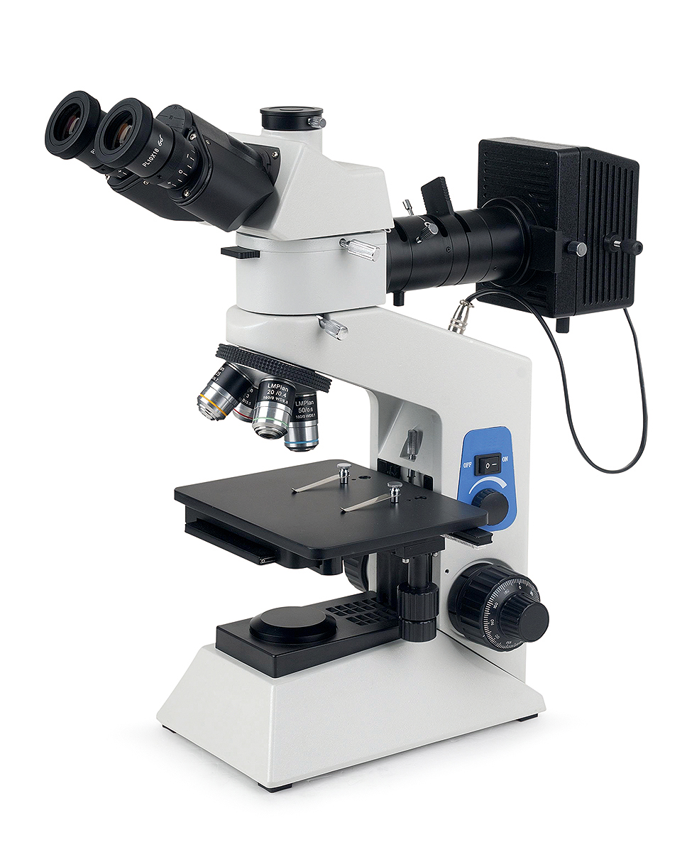
BH200M
正置金相显微镜

BH200M

提供优越的图像质量与稳固的操作系统，操作简便、附件齐全。广泛用于教学科研、金相分析、工业检测等领域


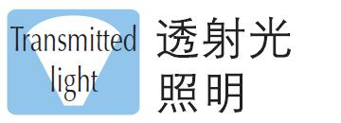

技术规格
型号 | BH200M | BH200MRT
放大倍率 | 50X、100X、200X、500X
光学系统 | 有限远光学系统
目镜 | 高眼点大视野平场目镜PL10X/18mm
物镜 | 长工作距平场消色差金相物镜（5X、10X、20X、50X）
观察筒 | 30° 倾斜, 倒像，铰链式三目观察筒
转换器 | 内定位四孔转换器
调焦机构 | 低手位粗微同轴调焦机构，微调精度0.002mm，带有防止下滑的调节松紧装置和机械上限位装置 | 低手位粗微同轴调焦机构，微调精度0.002mm，带有防止下滑的调节松紧装置和防止打坏切片、快速聚焦的随机限位装置，内置5W LED透射光照明，上下照明切换
载物台 | 双层机械移动平台，低手位X、Y方向同轴调节；平台尺寸140mm×132mm（附180×145mm 平板平台），移动范围：76mm×50mm | 双层机械移动平台，低手位X、Y方向同轴调节；平台尺寸140mm×132mm（附180×145mm 平板平台，102×102mm 玻璃载物台），移动范围：76mm×50mm
反射照明系统 | 自适应100V-240V 宽电压，反射灯室，单颗大功率5WLED，暖色，带视场光阑、孔径光阑，中心可调； 带滤色片插槽与偏光装置插槽
透射照明系统 | / | 自适应100V-240V 宽电压，单颗大功率5W LED，暖色
聚光镜 | / | 阿贝式聚光镜，数值孔径N.A.1.25，带孔径光栏和滤色片托架（临界照明）
偏光装置 | 起偏镜插板，检偏镜插板
摄像附件 | 0.5X摄像接筒，C 型接口，可调焦
选配件
目镜 | 高眼点大视野平场目镜PL10X/18mm，可带测微尺
目镜 | 高眼点大视野目镜WF15X/13mm，可带测微尺
目镜 | 高眼点大视野目镜WF20X/10mm，可带测微尺
物镜 | 长工作距平场消色差金相物镜（100X）
转换器 | 内定位五孔转换器
摄像接口 | 0.35X、0.65X、1X摄像接筒，C 型接口，可调焦
滤色片 | 黄、绿、蓝、中性滤色片

